Фоторепортаж о проведении спортивного праздника, посвященного « Дню знаний» в рамках месячника безопасности
Подготовили и провели воспитатели
Группы№12: Швецова О.Ю. ,Чезганова В Б.

Цель: создание у детей праздничного настроения к Дню знаний через стихи, игры, загадки, песни, эстафеты, игровые упражнения, игровые персонажи.
Задачи:
1. Закрепить у детей знания о правилах дорожного движения;
2. Развивать выдержку, ловкость, ориентировку в пространстве.
3. Воспитывать культуру поведения на улице и стремление к знаниям.

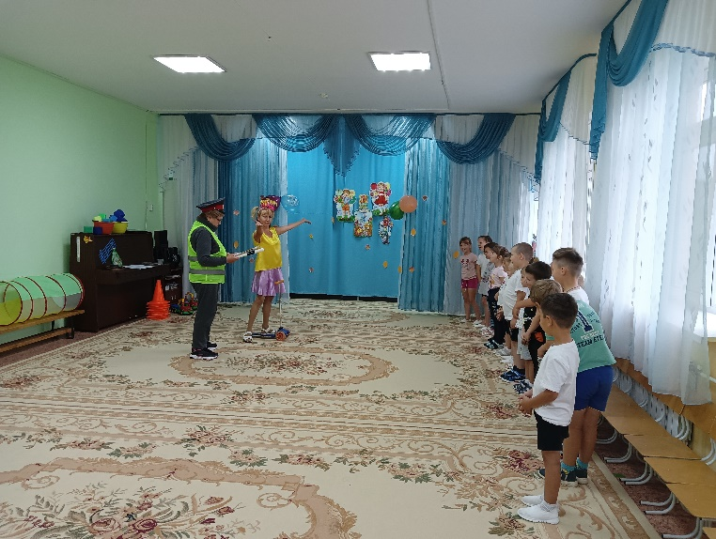 | 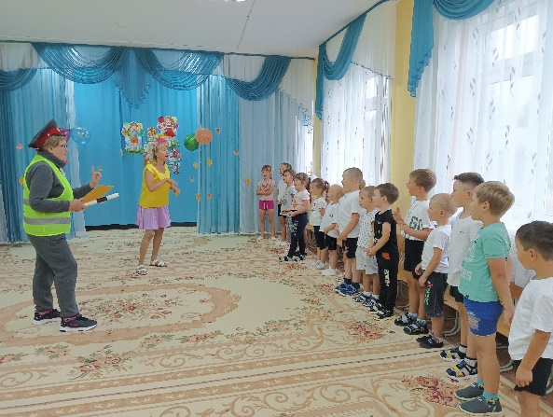
Встреча детей с Ириской | Игра «Это я, это я,это все мои друзья
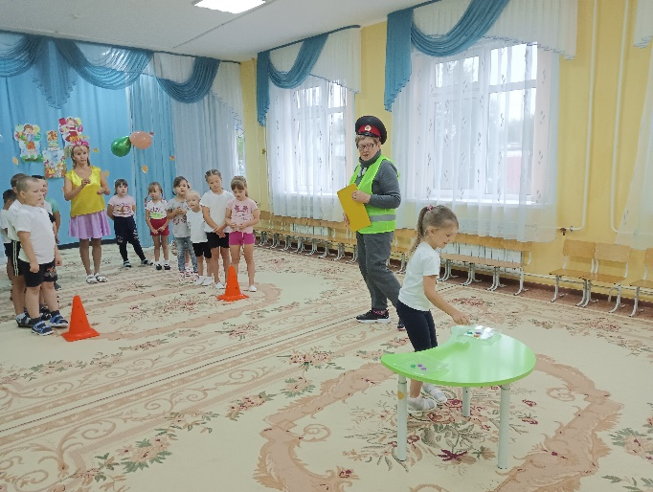 | 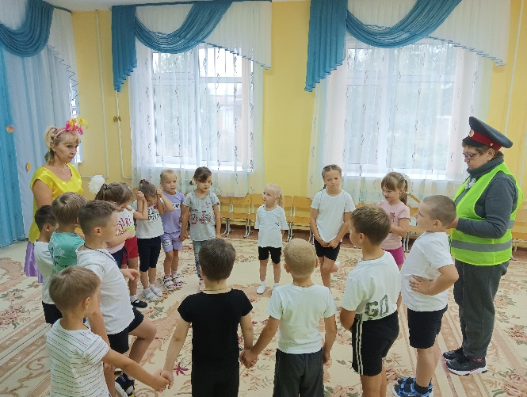
Игра «Слушай – запоминай!» | Загадки о дорожных знаках
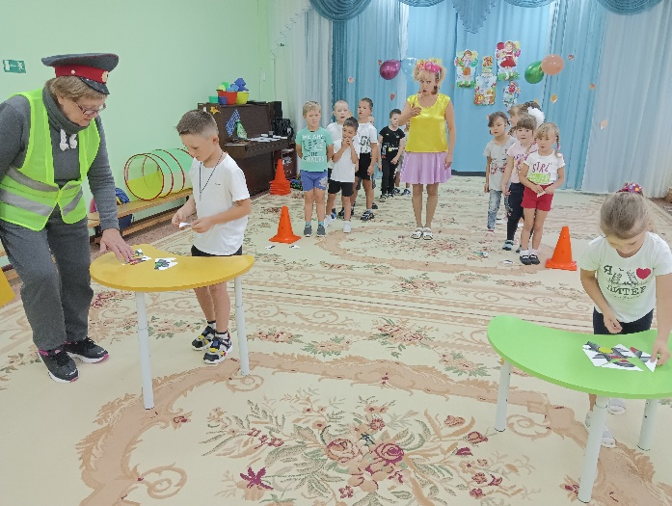 | 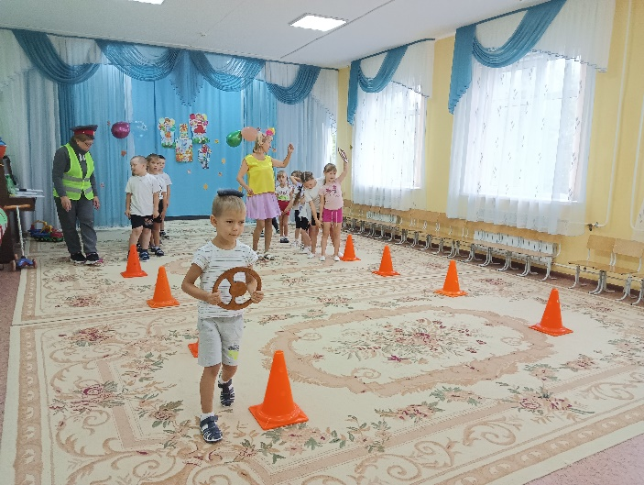
Игра «Собери светофор» | Соревнование «Автодром»
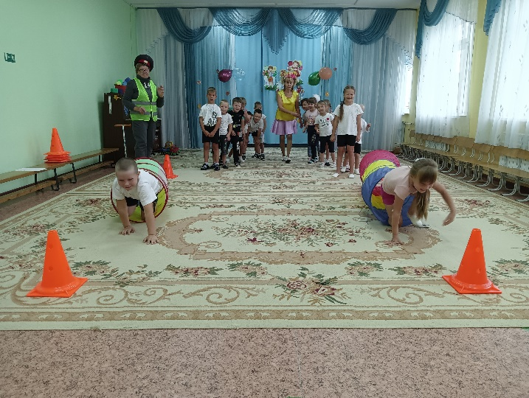 | 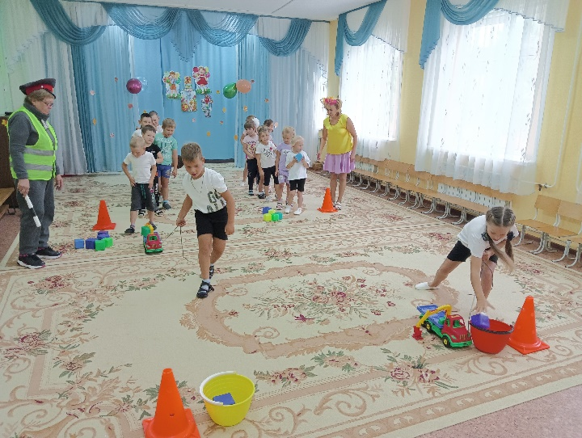
Соревнование «Подземный переход | Игра «Внимательный водитель»
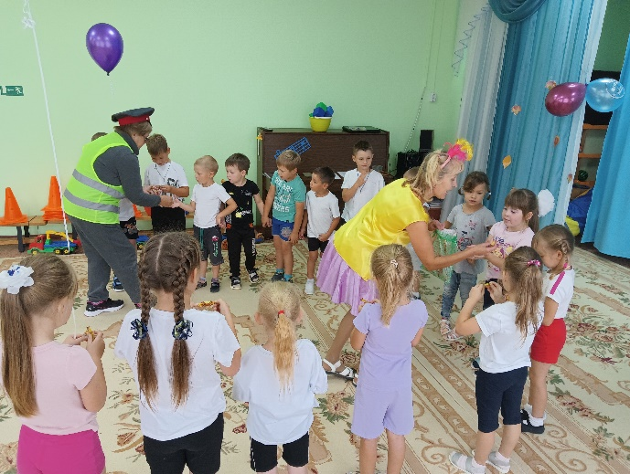 | 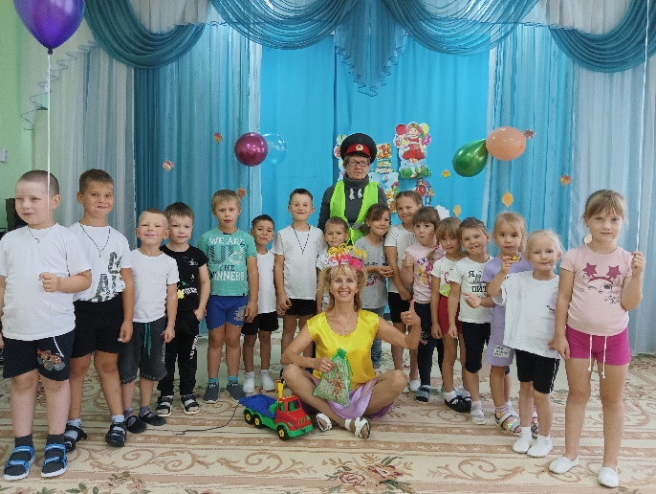
Угощение от Ириски | Фото на память
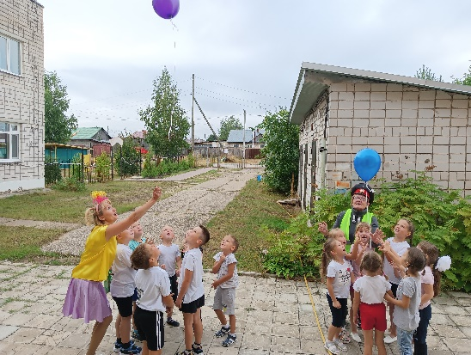 | Я воздушный шарик подарю  Голубым бездонным небесам.  На его полет я посмотрю,  Пусть себе летит к моим мечтам!

